Příloha č. 13b - 02 - Dodatek č. 6 k pojistné smlouvě - ABF

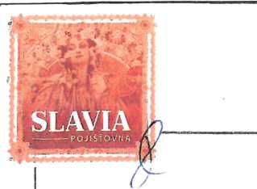

SLAVIA

POJIŠŤOVNA

Dodatek **č.** 6

k pojistné smlouvě **č.** 5900008030

Slavia pojišťovna a.s.

se sídlem Praha 1, Revoluční 1/655, PSČ: 110 00, Česká republika  
IČ: 601 97 501

zapsaná v obchodním rejstříku vedeném Městským soudem v Praze, oddíl B, vložka 2591

(dále jen „pojistitel")  
zastoupený dále uvedenými osobami

a

PVA EXPO, a.s.

se sídlem Praha 9, Beranových 667, PSČ: 190 00, Česká republika  
IČ: 275 62 913

zapsaná v obchodním rejstříku vedeném Městským soudem v Praze, oddíl B, vložka 10820

(dále jen „pojistník")

zastoupený Ing. Pavlem Sehnalem, předsedou představenstva

uzavírají

v souladu se závaznými právními předpisy platnými pro pojištění majetku a odpovědnosti tuto pojistnou smlouvu,  
která spolu s pojistnými podmínkami pojistitele a přílohami, na které se tato smlouva odvolává, tvoří nedílný celek.

Pojišťovna s tradicí

— již od roku 1868

V Praze dne 29.1.2018

za pojistitele Ing. Josef Čech Karel Doležal

vedoucí underwriter underwriter

úsek underwritingu a zajištění úsek underwritingu a zajištění

Praha dne 29.1.2018 za pojistníka

Dodatek č.6 k pojistné smlouvě číslo: 5900008030

Strana 6 (celkem 6)